**Введення**

Фінансове посередництво, як окремий, специфічний вид економічної діяльності виділяється всіма сучасними економістами.

Фінансовим посередництвом є діяльність, пов'язана з отриманням та перерозподілом фінансових коштів, крім випадків, передбачених законодавством. Фінансове посередництво здійснюється установами банків та іншими фінансово-кредитними організаціями.

Фінансові посередники не лише надають позики (позики надають, як правило, лише банківські установи), а й вкладають кошти в корпоративні права та інші цінні папери, а також надають інші фінансові послуги.

Таким чином, поняття «фінансове посередництво» тісно пов'язане з поняттям «фінансової послуги». У розвиненому суспільстві фінансові послуги мають не менше значення, ніж виробництво. Найбільш динамічно розвивається та частина сфери послуг, яка пов'язана із задоволенням потреб суспільного виробництва: фінансово-кредитне обслуговування, страхові послуги, інформаційне і бухгалтерське обслуговування.

Усі фінансові посередники функціонують на єдиному грошовому ринку, з одним і тим же об'єктом – вільними грошовими коштами, однаково відчутно впливають на кон'юнктуру цього ринку, можуть не тільки конкурувати між собою, а й взаємодіяти у вирішенні багатьох економічних та фінансових завдань. Тому дослідження фінансового посередництва як самостійного економічного явища має важливе теоретичне і практичне значення, особливо в сучасних умовах України, коли тільки формується грошовий ринок, його інфраструктура і механізм регулювання. Дуже важливо, щоб при вирішенні цих завдань ураховувалася не тільки видова специфіка окремих фінансових посередників, а й їх родова єдність і функціональна взаємозалежність на грошовому ринку.

Фінансові посередники відіграють важливу роль у функціонуванні грошового ринку, а через нього – у розвитку ринкової економіки, їх економічне призначення полягає в забезпеченні базовим суб'єктам грошового ринку максимально сприятливих умов для їх успішного функціонування. Тобто функціонально фінансові посередники спрямовані не всередину фінансової сфери, не на самих себе, а зовні, на реальну економіку, на підвищення ефективності діяльності її суб'єктів.

Конкретні переваги фінансового посередництва виявляються у такому:

1. Можливості для кожного окремого кредитора оперативно розмістити вільні кошти в дохідні активи, а для позичальника – оперативно мобілізувати додаткові кошти, необхідні для вирішення виробничих чи споживчих завдань, і так само оперативно повернути їх на висхідні позиції;
2. Скороченні витрат базових суб'єктів грошового ринку на формування вільних коштів, розміщенні їх у дохідні активи та запозиченні додаткових коштів. Це зумовлюється такими чинниками: кредитору і позичальнику не потрібно багато часу та зусиль витрачати на пошуки один одного (на рекламу, створення інформаційних систем тощо);
3. Послабленні фінансових ризиків для базових суб'єктів грошового ринку, оскільки значна частина їх перекладається на посередників. Це стає можливим завдяки широкій диверсифікації посередницької діяльності, створенню спеціальних систем страхування та захисту від фінансових ризиків;
4. Збільшенні дохідності позичкових капіталів, особливо зосереджених у дрібних власників, завдяки зменшенню фінансових ризиків, скороченню витрат на здійснення фінансових операцій та відкриттю доступу до великого, високодохідного бізнесу;
5. Можливості урізноманітнити відносини між кредиторами і позичальниками наданням додаткових послуг, які беруть на себе посередники. Це, зокрема, страхування кредитора від різних ризиків, задоволення потреб у пенсійному забезпеченні, забезпеченні житлом, набутті права власності й управління певними об'єктами тощо.

У вітчизняній літературі найпоширенішим є поділ фінансових посередників на дві групи:

* банки;
* небанківські фінансово-кредитні установи, які інколи називають ще спеціалізованими фінансово-кредитними установами, чи парабанками.

На мал. 1 приведено класифікацію небанківських фінансових посередників.

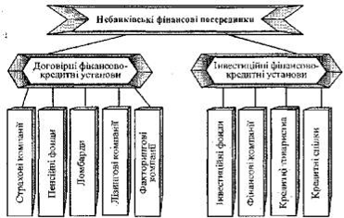

Мал. 1. Класифікація небанківських фінансових посередників

Метою даної роботи є розгляд одного з вітчизняних небанківських фінансових посередників, який має назву «Відкрите акціонерне товариство «Закритий не диверсифікований корпоративний інвестиційний фонд «Синергія Бонд». У ході виконання роботи поставлено наступні завдання:

1. Ознайомитись з діяльністю інвестиційного фонду, показниками прибутковості, структурою фонду та принципами функціонування.
2. Провести технічний та фундаментальний аналіз активів фонду та зробити відповідні висновки.
3. Оцінити ризики фонду, що виникають при формуванні портфелю акцій.
4. Порівняти результати діяльності інвестиційного фонду із середньоринковими показниками.

**1. Описання КІФ «Синергія Бонд» та його діяльності**

Інвестиційний фонд «Синергія Бонд» створено 8 листопаду 2004 року, місце знаходження – м. Київ, вул. Лисенка/Ярославів Вал, 2/1. Фонд призначений для консервативних інвесторів, які надають перевагу мінімальним ринковим ризикам і заради цього згодні на відносно невеликий прибуток. Об’єктами інвестування Фонду є цінні папери з фіксованим доходом, а саме:

* державні облігації;
* муніципальні облігації;
* корпоративні облігації;
* іпотечні облігації;
* привілейовані акції;
* інструменти грошового ринку.

Фонд створено на 10 років, але передбачена можливість дострокового виходу з Фонду.

Акціонерами Фонду можуть бути як фізичні, так і юридичні особи.

Мінімальна сума інвестування дорівнює ціні однієї акції Фонду.

Метою фонду є отримання стабільного доходу з одночасною мінімізацією ринкового ризику шляхом інвестування в цінні папери з фіксованим доходом. До основних активів інвестиційного фонду слід віднести цінні папери і грошові кошти, зокрема в іноземній валюті. Статутний капітал фонду «Синергія Бонд» складає 25 310 000 грн., у тому числі і початковий – 310 000 грн.

Свою діяльність фонд «Синергія Бонд» розпочав 15 лютого 2005 року, завершення терміну діяльності приходиться на 8 листопада 2014 року.

У табл. 1 та 2 наведено дані про акції інвестиційного фонду «Синергія Бонд». Слід зауважити, що наведені дані стосуються першого та другого випусків акцій.

Табл. 1. Акції фонду «Синергія Бонд» першого випуску

|  |  |
| --- | --- |
| Характеристика | Прості іменні |
| Номінальна вартість | 10 000 грн. |
| Кількість випущених акцій | 31 шт. |
| Загальна сума випуску акцій | 310 000 грн. |
| Форма випуску | Документарна |
| Свідоцтво про реєстрацію випуску | №715/1/04 від 06.12.04 р. |

Табл. 2. Акції фонду «Синергія Бонд» другого випуску

|  |  |
| --- | --- |
| Характеристика | Прості іменні |
| Номінальна вартість | 10 000 грн. |
| Кількість випущених акцій | 2 500 шт. |
| Загальна сума випуску акцій | 25 000 000 грн. |
| Форма випуску | Документарна |
| Свідоцтво про реєстрацію випуску | №99 від 18.01.05 р. |

Щодо складу активів фонду «Синергія Бонд» встановлюються наступні обмеження та заборони:

* вартість цінних паперів повинна складати не менше 70 (сімдесяти) відсотків загальної вартості активів фонду;
* забороняється придбавати або додатково інвестувати в цінні папери одного емітента більше ніж 20 (двадцять) відсотків загальної вартості активів Фонду крім цінних паперів, погашення та отримання доходу за якими гарантовано Кабінетом Міністрів України;
* забороняється придбавати або додатково інвестувати в корпоративні облігації більше ніж 80 (вісімдесят) відсотків загальної вартості активів фонду;
* забороняється придбавати або додатково інвестувати в державні облігації більше ніж 50 (п’ятдесят) відсотків загальної вартості активів фонду;
* забороняється придбавати або додатково інвестувати в муніципальні облігації більше ніж 50 (п’ятдесят) відсотків загальної вартості активів фонду;
* забороняється придбавати або додатково інвестувати в іпотечні облігації більше ніж 50 (п’ятдесят) відсотків загальної вартості активів фонду;
* забороняється придбавати або додатково інвестувати в інструменти грошового ринку більше ніж 30 (тридцять) відсотків загальної вартості активів фонду;
* інші обмеження та заборони, встановлені Законом України «Про інститути спільного інвестування (пайові та корпоративні фонди)» та нормативно-правовими актами Комісії для недиверсифікованих корпоративних інвестиційних фондів.

Викуп акцій здійснюється фондом після закінчення терміну його діяльності за ціною, що визначається, виходячи з вартості чистих активів. Також можливий викуп акцій до закінчення терміну діяльності фонду за умов і в порядку, вказаних в Регламенті Фонду.

Весь прирощений капітал і надходження від активів Фонду реінвестуються. Дивіденди на акції фонду «Синергія Бонд» не нараховуються та не сплачуються.

Табл. 3. Операційні витрати Фонду

|  |  |
| --- | --- |
| Винагорода Компанії з управління активами Фонду (винагорода за управління) | 1,5% (одна ціла п'ять десятих процентів) від вартості чистих активів Фонду за рік; нараховується і виплачується щомісячно у розмірі 1/12 від ставки винагороди |
| Премія Компанії (стимулююча винагорода) | – |
| Інші витрати: послуги зберігача, брокера, аудит, нотаріальні і т.д. | Фактично понесені, але не більше 5% (п'яти) процентів середньорічної вартості чистих активів протягом фінансового року |

Регулювання та нагляд за діяльністю фонду «Синергія Бонд» здійснює Державна комісія з цінних паперів та фондового ринку.

Табл. 4. Компанії, що обслуговують інвестиційний фонд «Синергія Бонд»

|  |  |  |  |  |
| --- | --- | --- | --- | --- |
| Код за ЄДРПОУ | Юридична особа відповідно до переліку | Найменування | Назва, номер та серія документа, що підтверджує повноваження особи | Місцезнаходження |
| 16461855 | Компанія з управління активами | ВАТ «КІНТО» | Ліцензія серія АВ №416672 від 23.05.2008 р. | м. Київ, вул. Лисенко/Ярославів Вал, 2/1 |
| 00039019 | Зберігач цінних паперів | АТ «Укрсоцбанк» | Ліцензія серія АБ №113003 від 12.10.2004 р. | м. Київ, вул. Ковпака, 29 |
| 19116308 | Реєстратор | ТОВ «Нотада» | Ліцензія серія АВ №189805 від 29.11.2006 р. | м. Київ, вул. Лисенко/Ярославів Вал, 2/1 |
| 22919063 | Аудиторська фірма | Приватне підприємство аудиторська фірма «КОНТО» | Свідоцтво про внесення до Реєстру суб'єктів аудиторської діяльності №0449 від 30.03.2001 р. | м. Київ, вул. Горького, буд. 122/72 |
| 19263860 | Торговець цінними паперами | Товариство з обмеженою  відповідальністю «КІНТО, Лтд» | Ліцензія серія АВ №189785 від 20.11.2006 р. | м. Київ, вул.  Лисенко/Ярославів Вал, 2/1 |

У першому розділі даної роботи було розглянуто діяльність інвестиційного фонду «Синергія Бонд», його структуру та принципи функціонування.

Таким чином, слід зробити висновок, що фонд «Синергія Бонд» є закритим не диверсифікованим корпоративним інвестиційним фондом, та призначений для консервативних інвесторів, які надають перевагу мінімальним ринковим ризикам і заради цього згодні на відносно невеликий прибуток.

**2. Фундаментальний та технічний аналіз діяльності фонду «Синергія Бонд»**

2008 рік увійде в історію як рік початку світової кризи, зіставленої за своїми масштабами з Великою Депресією 30-х років у США. Мабуть, немає жодної країни, яку би нинішня криза обійшла стороною, проте нажаль українська економіка виявилася серед тих, хто постраждав найбільше. За результатами року за попередніми даними реальний ВВП виріс усього на 2,1% (в 2007 ріст склав 7,9%). При цьому інфляція склала 22,3%.

Фондовий ринок України за звітний рік впав на 74,3%, пропустивши вперед лише Ісландію (-94%) і Болгарію (-80%). Значення спреду EMBI+Ukraine, який сигналізує про відношення нерезидентів до нашої країни, на кінець року склало 2735.

Розглянемо, яким чином світова криза позначилась на діяльності фонду «Синергія Бонд».

Мета діяльності фонду полягає в отриманні стабільної доходності з одночасною мінімізацією ринкового ризику. Об’єктами інвестування Фонду є цінні папери з фіксованим доходом, а саме: державні, муніципальні, корпоративні та іпотечні облігації, а також інструменти грошового ринку.

Структура активів Фонду передбачає розміщення залучених коштів у наступних пропорціях:

* державні облігації – до 50%;
* муніципальні облігації – до 50%;
* корпоративні облігації – до 80%;
* іпотечні облігації – до 50%;
* інструменти грошового ринку – до 30%.

У коштовні папери одного емітента (за винятком держави) не вкладатиметься більше 10% вартості чистих активів фонду.

У табл. 5 приведено відомості про результати діяльності фонду «Синергія Бонд».

Табл. 5. Результати діяльності фонду «Синергія Бонд»

|  |  |  |  |
| --- | --- | --- | --- |
| Поточна вартість, грн. | 21425.99 | ВЧА, млн. грн. | 3.32 |
| Зміна ціни, грн. | 17.35 | Номінальна вартість, грн. | 10 000.00 |
| Зміна ціни, % | 0.08 | Об'єм емісії, грн. | 25 310 000.00 |
| Річний максимум, грн. | 21425.99 | Кількість сертифікатів в обігу | 232 |
| Річний мінімум, грн. | 17250.20 | Винагорода компанії, що керує | 1.5% від вартості чистих активів |
| Динаміка вартості з початку року, % | 14.35% | Строк роботи фонду | до 8 листопада 2014 р |

Слід зробити висновок про незначну різницю між річним мінімумом та максимумом. Це свідчить про відносну стабільність активів фонду в умовах світової кризи.

Наступним етапом характеризування діяльності фонду є зміна вартості чистих активів у перерахунку на одну акцію. Ці дані наведено у табл. 6.

Табл. 6. Зміна вартості чистих активів

|  |  |
| --- | --- |
| Зміна ВЧА/акція | % |
| 1 день | +0,08 |
| 1 тиждень | +0,36 |
| 1 місяць | +2,19 |
| 1 рік | +18,75 |
| З початку діяльності | +87,81 |

Отже, ми бачимо, що зміна вартості чистих активів є доволі стабільною. Це свідчить про надійність вкладень фонду та відносно невеликий ризик.

Графік зміни вартості чистих активів представлено на мал. 2.

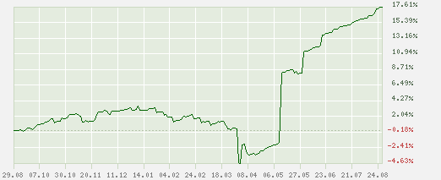

Мал. 2. Зміна вартості чистих активів (2009 рік)

Як ми бачимо з графіка, вартість чистих активів фонду «Синергія Бонд» за поточний рік суттєво збільшилась. Слід допустити, що до кінця року вона трохи відкоригується, але корекція не буде суттєвою.

Наступним етапом слід визначити розмір та зміну паю. Для цього звернемось до графіку, що показує зміну даного показника на поточний рік.

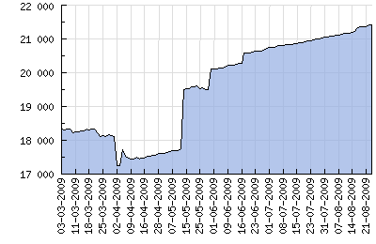

Мал. 3. Вартість паю фонду «Синергія Бонд»

Слід відзначити пряму залежність вартості чистих активів та вартості паю, яку видно на графіку. І хоча за 3 роки вартість чистих активів збільшилась на 4.57%, вартість паю при цьому зросла на 56.51%.

Для більшої конкретизації даних про зміну вартості чистих активів порівняємо її з еталоном, який представлено у вигляді відносного індексу KINBOND. Дані представлено на мал. 4.

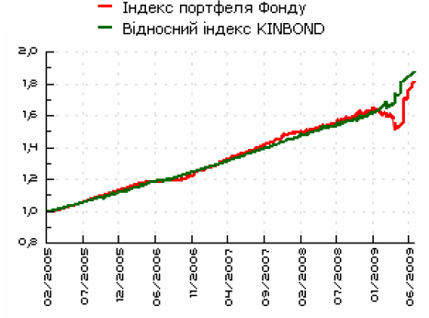

Мал. 4. Динаміка ВЧА/акцію у порівнянні з еталоном

Як ми бачимо на графіку, відмінності динаміки ВЧА/акцію фонду «Синергія Бонд» є практично несуттєвими. Це свідчить про спрямованість, надійність та передбачуваність зміни вартості чистих активів, що позитивно впливає на діяльність фонду.

Динаміку діяльності інвестиційного фонду «Синергія Бонд», у порівнянні з іншими інвестиційними фондами представлено на мал. 5.

Якщо взяти до уваги те, що перші чотири представлених у таблиці фонди є прикладами сбалансованої стратегії, в той час, коли інвестиційний фонд «Синергія Бонд» дотримується консервативного напрямку, показники дохідності слід вважати відмінними.

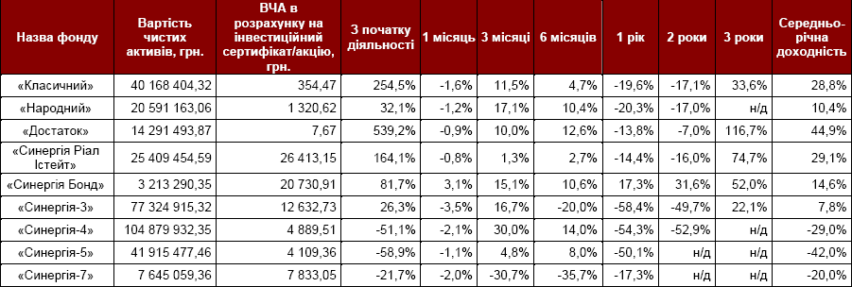

Мал. 5. Динаміка вартості інвестиційних сертифікатів

Враховуючи всі наведені вище показники, звернемося до графіку котирування акцій фонду «Синергія Бонд» (мал. 6).

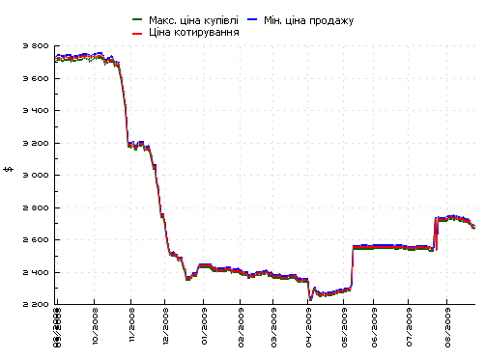

Мал. 6. Котирування

Як ми бачимо, після падіння, яке продовжувалось квітня 2009 року, сформувалася база, яка на початку травня дала стимул для різкого стрибка угору. Після цього, упродовж двох з половиною місяців формувалась ще одна база, яка спричинила другу хвилю зросту. Слід очікувати, що після невеличкої корекції, графік знову розвернеться угору.

У другому розділі було приділено увагу фундаментальному та технічному аналізу діяльності фонду «Синергія Бонд», який здійснювався за допомогою таблиць та графіків, що якомога ясніше розкривали сутність нинішнього положення фонду на ринку.

Враховуючи отримані результати, слід зробити наступні висновки:

1. Вартість чистих активів фонду збільшилась з початку діяльності на +87,81%, за останній рік на +18,75 и є додатною. Очікується подальше продовження цієї тенденції.
2. Зміна вартості паю є прямо пропорційною величиною вартості чистих активів і також має тенденцію до поступового часткового зростання.
3. Згідно результатів динаміки інвестиційних фондів на ринку, показники фонду «Синергія Бонд» є оптимальними для обраної стратегії. Середньорічна дохідність фонду складає 14,6%.
4. Враховуючи всі вищезазначені показники та тенденції, слід зробити висновок про подальше зростання котирування активів інвестиційного фонду «Синергія Бонд» на ринку.

**3. Портфель інвестиційного фонду «Синергія Бонд»**

Об’єктами інвестування Фонду є цінні папери з фіксованим доходом, а саме: державні, муніципальні, корпоративні та іпотечні облігації, а також інструменти грошового ринку. Таким чином, портфель інвестиційного фонду «Синергія Бонд» на другий квартал 2009 року виглядає наступним чином (табл. 7):

Табл. 7. Портфель інвестиційного фонду «Синергія Бонд» на другий квартал 2009 року

|  |  |  |  |  |  |
| --- | --- | --- | --- | --- | --- |
| № з/п | Назва емітента | Назва цінного паперу | Кількість цінних паперів | Номінальна вартість, грн. | Оцінна вартість, грн. |
| 1 | ВАТ «Дрогобицький долотний завод» серія А | облігація | 235 | 235 000,00 | 232 372,7000 |
| 2 | ВАТ «Луцький автомобільний завод» серія А | облігація | 356 | 356 000,00 | 280 875,1000 |
| 3 | ВАТ «Ощадбанк» серія В | облігація | 300 | 300 000,00 | 237 711,0000 |
| 4 | ВАТ «ЕК «Кіровоградобленерго» серія В | облігація | 300 | 300 000,00 | 305 256,0000 |
| 5 | Державний міжнародний аеропорт «Бориспіль» серія-3-А | облігація | 430 | 430 000,00 | 387 589,1000 |
| 6 | ЗАТ «Компанія «Райз» серія А | облігація | 410 | 410 000,00 | 398 433,9000 |
| 7 | ЗАТ «НЗСТ «ЮТіСТ» серія А | облігація | 351 | 351 000,00 | 30 989,7900 |
| 8 | ЗАТ «АБ «Київська Русь» серія В | облігація | 299 | 299 000,00 | 301 514,5900 |
| 9 | СК «Універсальна» серія В | облігація | 320 | 320 000,00 | 332 428,8000 |
| 10 | ТОВ «Агропродукт» серія А | облігація | 78 | 78 000,00 | 0,0000 |
| 11 | ТОВ «Квіза-Трейд» серія С | облігація | 377 | 377 000,00 | 389 271,3500 |
| 12 | ТОВ «Юнігран» серія D | облігація | 368 | 368 000,00 | 377 505,4400 |
| 13 | Міністерство фінансів України 01.04.09 р. | облігація | 413 | 413 000,00 | 419 430,4100 |
| 14 | Міністерство фінансів України 02.09.09 р. | облігація | 470 | 470 000,00 | 440 719,0000 |
| Разом |  |  |  | 4 707 000,00 | 4 134 097,18 |

Структура активів Фонду передбачає розміщення залучених коштів у наступних пропорціях:

* державні облігації – до 50%;
* муніципальні облігації – до 50%;
* корпоративні облігації – до 80%;
* іпотечні облігації – до 50%;
* інструменти грошового ринку – до 30%.

У цінні папери одного емітента (крім цінних паперів, погашення та отримання доходу за якими гарантовано Кабінетом Міністрів України) не буде інвестовано більш ніж 10% вартості чистих активів Фонду, що дозволить досягти значної диверсифікації інвестиційного портфелю Фонду, зменшивши його власні ризики.

За перший квартал 2009 року доходність фонду «Синергія Бонд» склала -3,85%. Головним чином це було зумовлено списанням заборгованості за облігаціями «Нікопольського заводу сталевих труб «ЮТіСТ», який у грудні 2008 року через суд ініціював процедуру своєї санації. Внаслідок цього, середньорічна доходність з початку 2009 року знизилась на 193 базисних пункти, і на кінець першого кварталу склала 11,71%. За цей час індекс корпоративних облігацій KINBOND зріс на 3,41%.

У першому кварталі до портфелю було придбано державні облігації (22400) з доходністю до погашення 32% та облігації «Ощадбанку» з доходністю -20,25%.

Вартість чистих активів фонду на кінець першого кварталу склала 1 179 789,21 грн.

За другий квартал дохідність фонду «Синергія Бонд» зросла на 15,07%. Причиною такого стрімкого зростання стали облігації «Нікопольського заводу сталевих труб «ЮТіСТ», які, доречи, обумовили падіння у першому кварталі. Тільки якщо в першому кварталі фонд був змушений списувати заборгованість за цими облігаціями в наслідок процедури санації їх емітента, то вже у другому кварталі, у зв’язку з тим, що на біржі ПФТС була укладена угода з облігаціями «ЮТіСТа», фонд за формальними критеріями згідно з існуючим положенням Комісії по цінним паперам був вимушений оцінити їх за ринковою вартістю.

Внаслідок результату за другий квартал середньорічна дохідність фонду з початку 2009 року склала 14,63%, збільшившись на 292 базисні пункти. За цей же проміжок часу індекс корпоративних облігацій KINBOND виріс на 12,06%. Це означає, що фонд переграв ринок на 2,57%.

У другому кварталі фонд ніяких придбань не здійснював. В той же час, в портфелі фонду були своєчасно погашені:

* державні облігації (21006);
* облігації «Дрогобицького долотного заводу» (серія А);
* облігації «Луцького автомобільного заводу» (серія А);
* облігації АБ «Київська Русь» (серія В).

За звітний другий квартал 2009 року з фонду було вилучено коштів на загальну суму 1 493 661,98 грн.

Вартість чистих активів фонду на кінець другого кварталу склала 3 123 290,35 грн., зменшившись на 966 498, 86 грн., або на 23,12%.

Інвестиціям фонду «Синергія Бонд» притаманні наступні ризики:

* ризик процентної ставки – вартість облігації змінюється зі зміною процентних ставок. При збільшенні процентних ставок вартість облігацій зменшується;
* ризик дефолту – емітент облігацій може бути неспроможний здійснити своєчасну виплату як купонів, так і основного боргу;
* ризик реінвестування – фонд може бути неспроможний реінвестувати купонні/амортизаційні виплати під ставку, що дорівнює доходності до погашення;
* ризик передплат – у випадку інвестування в іпотечні облігації та їх передчасного погашення, Фонд зіткнеться з ризиком реінвестування;
* валютний ризик – у випадку інвестування в облігації іноземних емітентів, портфель Фонду буде під впливом змін обмінних валютних курсів.

З метою зниження зазначених ризиків і збільшення доходності компанії з управління активами слід дотримуватись стратегії активного інвестиційного менеджменту на основі економічного, фінансового, ринкового аналізу та інвестиційних оцінок. Зокрема, компанії з управління активами слід:

* включати у свій портфель тільки облігації високонадійних позичальників на основі проведеного горизонтального аналізу;
* управляти дюрацією портфеля в залежності від змін процентних ставок, що передбачаються;
* управляти структурою портфеля в залежності від поведінки кривої доходності облігацій, а також змін спреду доходності між різними секторами ринку, що передбачаються;
* продавати облігації, не очікуючи їх погашення, коли їх доходність до погашення стане суттєво нижчою, ніж доходність паперів з аналогічним рівнем ризику.

В третьому розділі було розглянуто портфель фонду «Синергія Бонд» та принципи його формування у першому півріччі 2009 року. Було визначено пріоритети та потенційні ризики, пов’язані з формуванням портфелю акцій фонду. Також були приведені рекомендації щодо зниження значних ризиків і збільшення доходності фонду.

**4. Порівняння показників фонду «Синергія Бонд» із середньоринковими**

Останній місяць першого кварталу 2009 року пробудив у інвесторів надії про зростання українського фондового ринку та про те, що криза не буде такою глибокою та тривалою. Хоча початок 2009 року не обіцяв нічого доброго. Ринок продовжував падати. За перші два місяці роботи індекс ПФТС знизився на 29,84%. Проте, коли індекс 10 березня досяг значення 199,12, ринок нарешті розвернувся та пішов угору. У результаті ринок акцій завершив перший квартал з падінням 24,58%.

Таким чином, проведемо порівняння показників фонду «Синергія Бонд» із середньоринковими з використанням наступних елементів:

* середня доходність;
* стандартне відхилення;
* індекс KINBOND;
* коефіцієнт Шарпа;
* коефіцієнт Сортіно;
* альфа і бета;
* коефіцієнт кореляції.

Отже, станом на перший квартал 2009 року динаміка ВЧА/акцію у порівнянні з еталоном (індекс KINBOND) мала наступний вигляд (мал. 9):

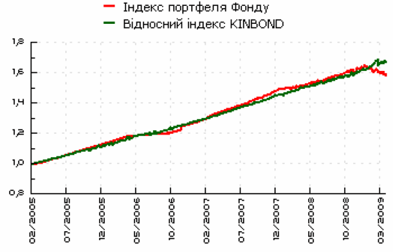

Мал. 9. Динаміка ВЧА/акцію у порівнянні з еталоном (1 кв. 2009)

Як бачимо, відмінності невеликі, що свідчить про стабільність та надійність активів портфелю фонду.

У табл. 10 наведено показники ринку та фонду «Синергія Бонд» за 1 квартал 2009 року.

Табл. 10. Показники ринку та фонду «Синергія Бонд» за 1 квартал 2009 року

|  |  |  |
| --- | --- | --- |
| Динаміка | Фонд | Індекс KINBOND |
| Доходність за 1 квартал 2009 року | -3,9% | 3,4% |
| Дохідність за 2008 рік | 10,1% | 11,1% |
| Середньорічна дохідність | 11,7% | 13,3% |
| Показники ринку |  |  |
| Стандартне відхилення | 3,5% | 4,0% |
| Коефіцієнт Шарпа | -3,35 | -1,20 |
| Коефіцієнт Сортіно | -3,55 | -0,87 |
| Альфа | 1,2% |  |
| Бета | -0,61 |  |
| Коефіцієнт кореляції | -0,29 |  |

Оскільки коефіцієнт Шарпа для фонду виявився нижчим за ринковий, ризик вкладень у фонд трохи більший за середньоринковий. Теж саме слід відзначити відносно коефіцієнта Сортіно, при цьому зазначивши значну волатильність вниз фонду. Оскільки коефіцієнт бета виявився меншим за одиницю, то ризик вкладення у фонд нижче за середньо ринкові показники. Також слід зазначити слабку кореляцію фонду з ринком.

У другому кварталі 2009 року динаміка ВЧА/акцію у порівнянні з індексом KINBOND суттєво не змінилась (мал. 10).

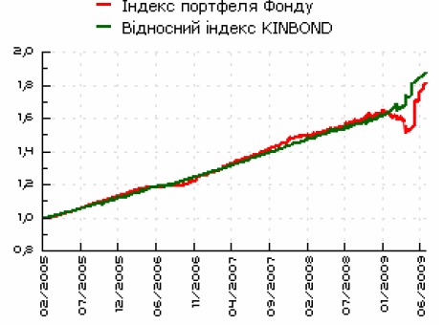

Мал. 9. Динаміка ВЧА/акцію у порівнянні з еталоном (2 кв. 2009)

У табл. 11 наведено показники ринку та фонду «Синергія Бонд» за 1 квартал 2009 року.

Табл. 10. Показники ринку та фонду «Синергія Бонд» за 2 квартал 2009 року

|  |  |  |
| --- | --- | --- |
| Динаміка | Фонд | Індекс KINBOND |
| Доходність за 1 квартал 2009 року | 10,6% | 15,9% |
| Дохідність за 2008 рік | 10,1% | 11,1% |
| Середньорічна дохідність | 14,6% | 15,5% |
| Показники ринку |  |  |
| Стандартне відхилення | 12,1% | 6,4% |
| Коефіцієнт Шарпа | -0,11 | 0,31 |
| Коефіцієнт Сортіно | 0,11 | 0,83 |
| Альфа | -0,05% |  |
| Бета | -0,22 |  |
| Коефіцієнт кореляції | -0,12 |  |

Оскільки коефіцієнт Шарпа для фонду виявився нижчим за ринковий, ризик вкладень у фонд трохи більший за середньоринковий. Теж саме слід відзначити відносно коефіцієнта Сортіно, при цьому зазначивши значну волатильність вниз фонду. Оскільки коефіцієнт бета виявився меншим за одиницю, то ризик вкладення у фонд нижче за середньо ринкові показники. Також слід зазначити слабку кореляцію фонду з ринком.

У четвертому розділі було розглянуто показники фонду «Синергія Бонд» та середньоринкові показники. Відмінності у поведінці та стані фонду та ринку визначались за допомогою стандартного відхилення, індексу KINBOND, коефіцієнта Шарпа, коефіцієнта Сортіно, альфа і бета, а також коефіцієнту кореляції.

**Висновки**

У ході даної роботи було проведено аналіз та результати діяльності інвестиційного фонду «Синергія Бонд». Було реалізовано та розкрито наступні завдання:

1. Ознайомитись з діяльністю інвестиційного фонду, показниками прибутковості, структурою фонду та принципами функціонування.
2. Провести технічний та фундаментальний аналіз активів фонду та зробити відповідні висновки.
3. Оцінити ризики фонду, що виникають при формуванні портфелю акцій.
4. Порівняти результати діяльності інвестиційного фонду із середньоринковими показниками.

**Список джерел**

1. Семенкова Е.В. Операции с ценными бумагами. – М., 1997.
2. Алексей Рухлов. Принципы портфельного инвестирования. – Финансы. Ценные бумаги. – 1997.
3. Ринок облігацій [електронний ресурс] – Режим доступу: http://www.cbonds.info/all/rus/
4. Думки посеред тижня: фінансові рішення в епоху кризи [електронний ресурс] – Режим доступу: http://www.investadviser.com.ua/ukr/advices/thoughts/873.html
5. Фонд Синергия Бонд [електронний ресурс] – Режим доступу: http://www.investadviser.com.ua/ukr/partners/kinto/30.html
6. Синергия Бонд (ПИФ) [електронний ресурс] – Режим доступу: http://www.investfunds.com.ua/funds/10/detail/1/
7. Офіційна звітність КІНТО [електронний ресурс] – Режим доступу: http://www.kinto.com/pf/social/reports.html
8. Результати діяльності КІНТО [електронний ресурс] – Режим доступу: http://www.kinto.com/pf/social/performance.html#nav
9. «Синергия Бонд» // – Режим доступу: http://www.kinto.com/ukr/research/marketupdate/pftsindex.html
10. Акции и облигации [електронний ресурс] – Режим доступу: http://www.lbudget.ru/rubrics/? rid=236&rubric=investor&tid=7